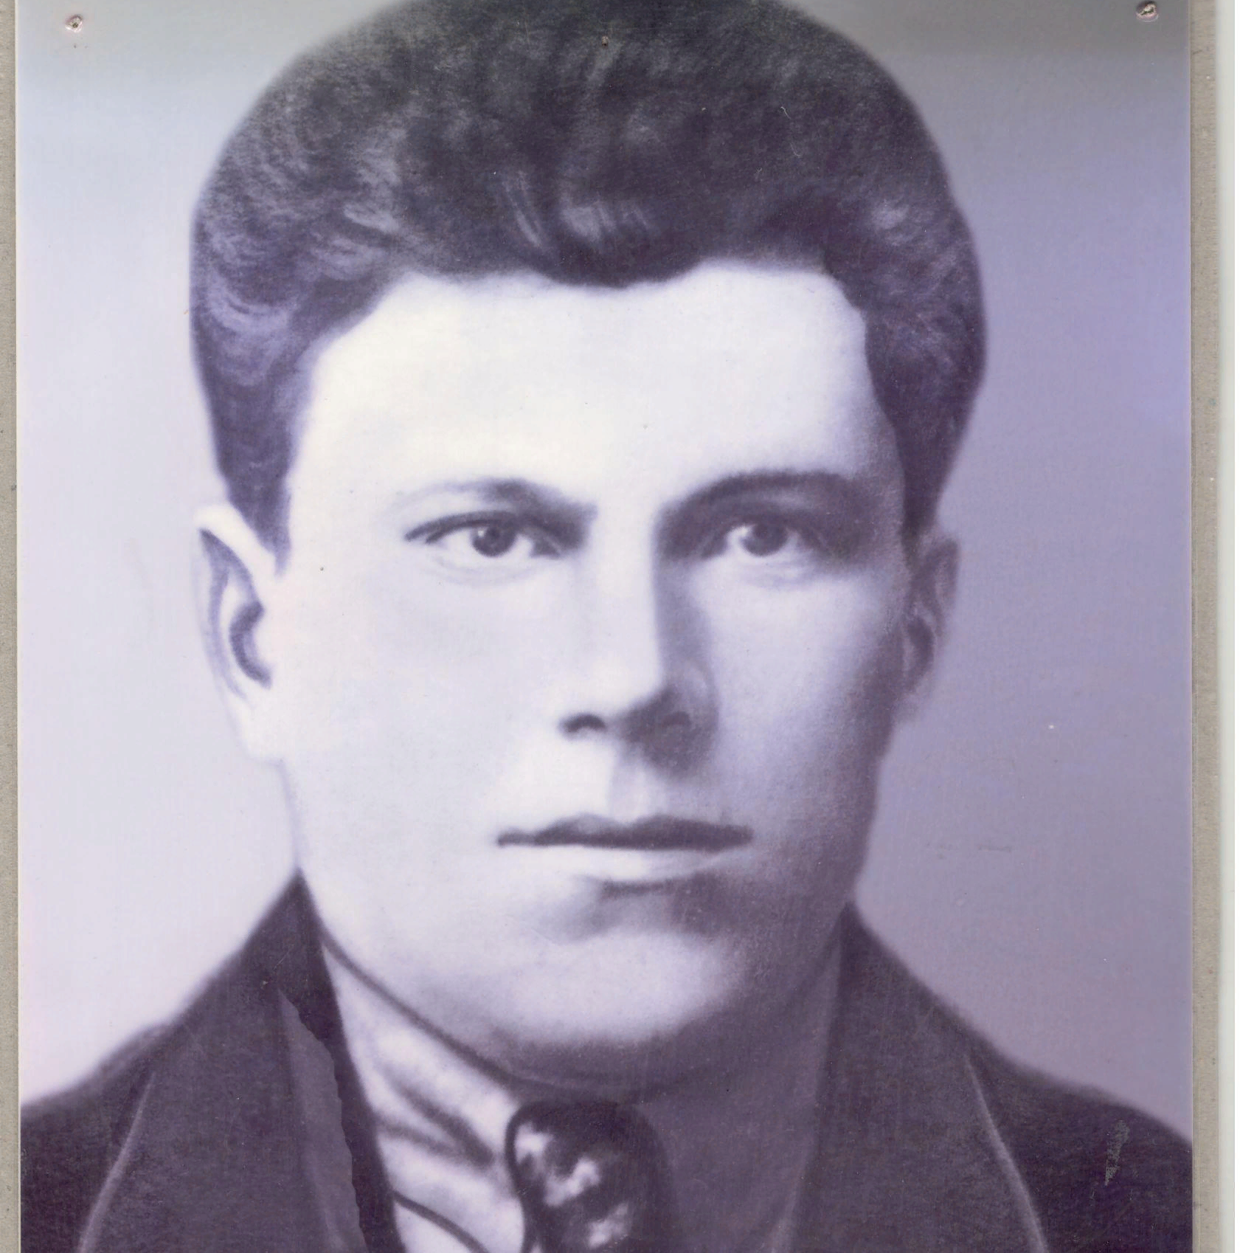

**Таранец**

**Алексей Федорович**